Лабораторна робота №9
Тема: Створення зображення, стилізованого текстом у GIMP
Виконав: Горецький Максим
1. Відкриття фото та підготовка шарів
Відкрито зображення. Створено новий шар білого кольору, який розміщено під фотографією.
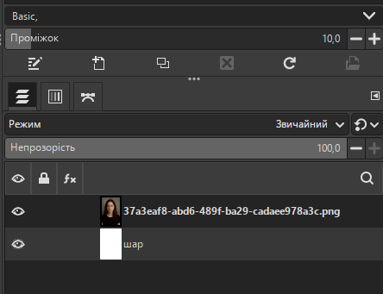

2. Додавання тексту
Додано повторюваний текст чорного кольору з дрібним шрифтом, що покриває всю площу зображення.
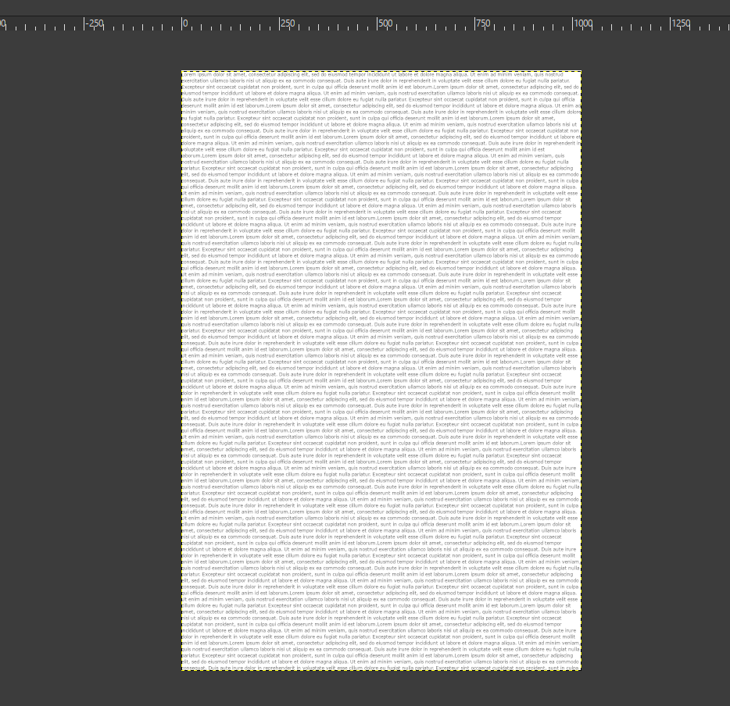

3. Знебарвлення фото та змішування
Фотографія знебарвлена (меню «Цвет – Обесцветить»), переміщена поверх усіх шарів і встановлено режим «Екран».
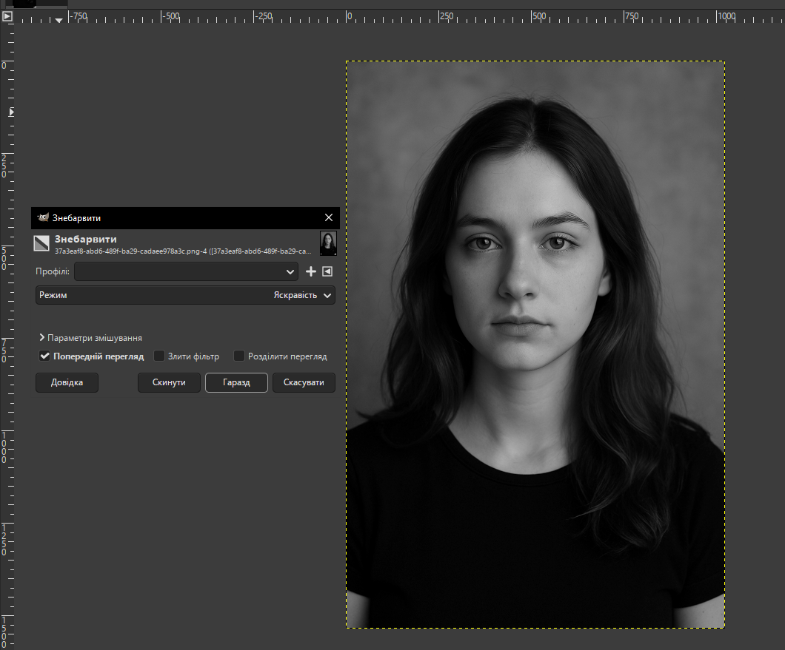

4. Завершення: зведення шарів і накладення Multiply
Зведено всі шари в один, дубльовано отриманий шар. Верхньому шару встановлено режим «Умножение», налаштовано прозорість для кращого візуального ефекту.
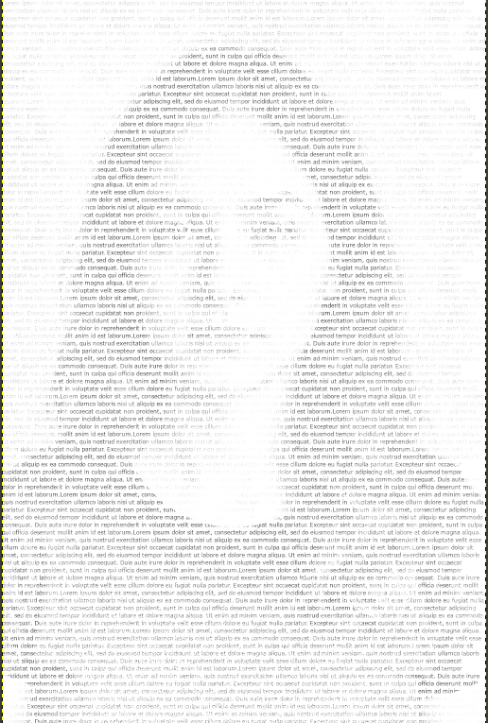

До і після
До:
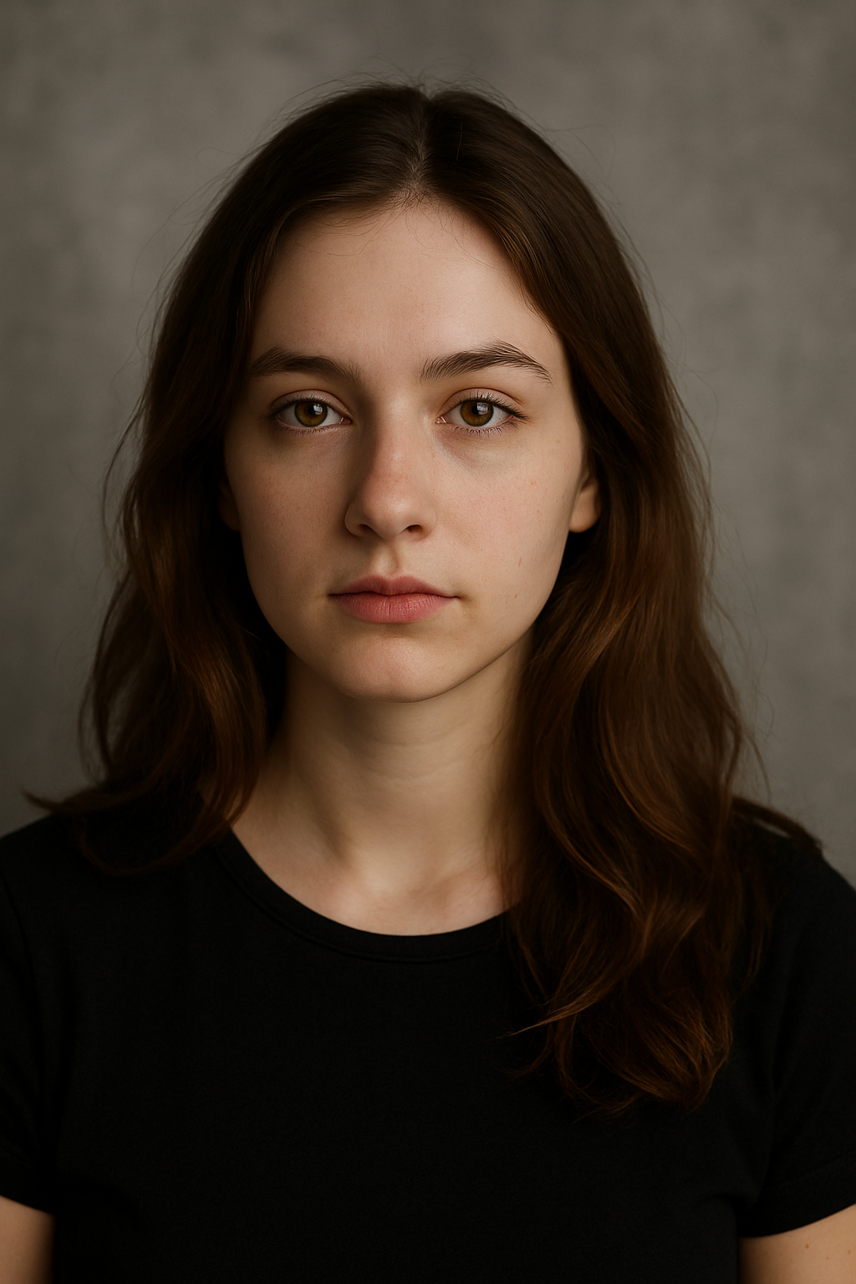
Після:
